Γράφει η Σουλτάνα Χειλαδάκη
Τα τελευταία χρόνια με την έντονη προσπάθεια επιβολής του πολυπολιτισμού και της ισλαμοποίησης των χωρών μας, δεν θα μπορούσε να λείψει και η ισλαμική προπαγάνδα από γυναίκες μουσουλμάνες με σκοπό να προβάλλουν μια πλαστή εικόνα για την θέση της γυναίκας στο Ισλάμ και να διαψεύσουν τα διάφορα αρνητικά που κυκλοφορούν για τις μουσουλμάνες και γενικότερα την κατάρριψη των κατηγοριών προς το Ισλάμ για τον ελάχιστο σεβασμό που δείχνει προς το γυναικείο φύλο.
Για αυτόν το λόγο άρχισαν να σκηνοθετούνται μικρά ρεπορτάζ στα οποία οι μουσουλμάνες προσπαθούν να καταρρίψουν ορισμένες «εσφαλμένες» υποτίθεται αντιλήψεις γι’ αυτές και για τη θρησκεία τους το Ισλάμ.
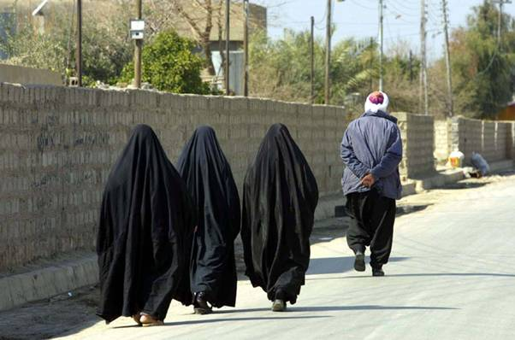
Στο παρακάτω το βίντεο που βλέπουμε, γίνεται μια τεράστια προσπάθεια να διαστρεβλώσουν όλη την αλήθεια για την πραγματική φύση του Ισλάμ. Γυναίκες μουσουλμάνες ισχυρίζονται ότι μπορούν να ζουν ελεύθερα τη ζωή τους, να παντρεύονται από αγάπη και όχι με κανονισμένο συχνά με την βία γάμο, μπορούν άνετα να… μην φοράνε μαντίλα κ.α. Ισχυρίζονταν μέχρι και ότι τους επιτρέπεται να εργάζονται ενώ έχουν οικογένεια και ότι μπορούν να συνδυάζουν άψογα δουλειά και οικογένεια.
Αυτά λοιπόν είναι όλα όσα αυτή η μουσουλμανική προπαγάνδα θέλει να ξέρουμε για την θρησκεία τους, τα οποία όμως ουδεμία σχέση έχουν με την πραγματικότητα.
Ποια όμως είναι η αλήθεια ? Ποια είναι αυτή η σκληρή πραγματικότητα για την γυναίκα που το Ισλάμ την θεωρεί το…χωράφι του άντρα!
Αυτό που δεν θέλουν να ξέρουμε και που έντεχνα αποκρύπτουν είναι η πραγματική φρίκη που κρύβεται από πίσω από όλη αυτή την προπαγάνδα. Δεν αναφέρουν για παράδειγμα ότι οι περισσότερες από αυτές δέχονται κλειτοριδεκτομή ακόμη και σε πολύ μικρή ηλικία και υποφέρουν με τον χειρότερο τρόπο. Πολλές παντρεύονται μικρές μέσω διαπραγμάτευσης με άντρες που είναι πολύ μεγαλύτερης ηλικίας για να υπάρχει έτσι μια ουσιαστικά νόμιμη παιδοφιλία. Ακόμη αρκετοί άντρες έχουν δικαίωμα να έχουν περισσότερες από δύο συζύγους, απαγχονίζουν τις συζύγους τους, τις συμπεριφέρονται σαν σκυλιά κ.α
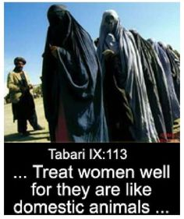
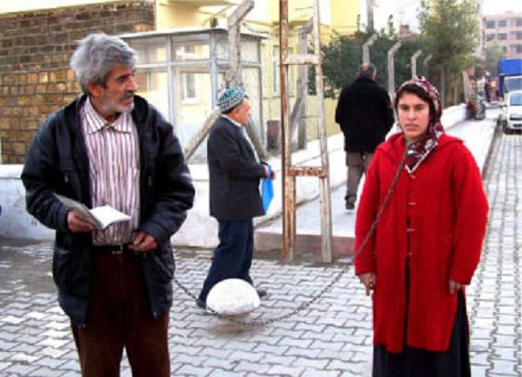
Περιττό είναι να αναφέρουμε τα κρούσματα σεξουαλικής βίας τα οποία αυξάνονται κάθε χρόνο όλο και πιο πολύ. Οι γυναίκες θύματα που δέχονται τέτοιου είδους επίθεση τις περισσότερες φορές φοβούνται να καταγγείλουν τα περιστατικά. Ήδη την περυσινή χρονιά η «Επιτροπή Ανθρωπίνων Δικαιωμάτων του Πακιστάν» κατέγραψε 423 βιασμούς και 304 ομαδικούς βιασμούς. Επίσης, λέγεται ότι τουλάχιστον μια φορά την ημέρα σκοτώνεται μια γυναίκα στο όνομα της τιμής, διότι ντρόπιαζε την οικογένεια καθώς κάθε γυναίκα είναι η ίδια… ένοχη για το βιασμό της!!!
Ένα άλλο που αποκρύπτουν είναι ότι θεωρείται φυσιολογικό και νόμιμο ο σύζυγος να χτυπάει τη γυναίκα του καθώς και να της ρίχνει στο πρόσωπο… οξύ, όταν θεωρεί σωστό καταστρέφοντας την σωματικά και ψυχικά. Οι επιθέσεις με ρίψη οξέος είναι πολύ συνηθισμένες ιδιαίτερα σε Πακιστάν, Μπαγκλαντές, Ινδία, Αφγανιστάν, Νεπάλ και μερικές άλλες χώρες. Συνήθως χρησιμοποιούν οξύ από μπαταρίες αυτοκινήτου που είναι το φθηνότερο με κόστος λιγότερο από ένα ευρώ και δημιουργείται μόνιμη ζημιά στο θύμα. Οι λόγοι που ρίχνουν οξύ είναι συνήθως : χωρισμός, άρνηση σεξουαλικής κακοποίησης, σεξουαλική εκμετάλλευση, απόρριψη πρότασης γάμου, απαίτηση προίκας. Άλλοι λόγοι περιλαμβάνουν την απόρριψη της ισλαμικής μαντήλας, την θέληση να πηγαίνουν σχολείο, κακή υποτίθεται συμπεριφορά, ακόμα και…δυνατό γέλιο κ.α.
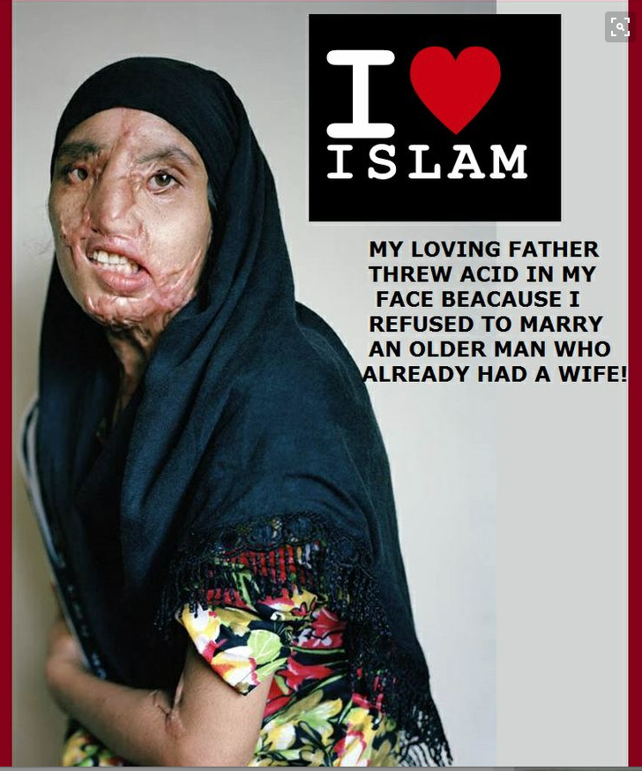
Πρόσφατα μια Πακιστανή γυναίκα ονόματι Sidra Kanwal, αφότου άφησε το σύζυγό της ένας άλλος άντρας της έκανε πρόταση γάμου. Επειδή αυτός ο άντρας δεν δεχόταν το όχι ως απάντηση, όταν αρνήθηκε η κοπέλα της έριξε οξύ στο πρόσωπο.
Οι μήνες που πέρασαν μετά από αυτό ήταν φρικτοί, διότι λόγω φτώχειας οι γιατροί της έδωσαν ελάχιστη προσοχή. Ένας την έστειλε σπίτι δίνοντας της μόνο κρέμα για εγκαυμάτα, αλλά ο πόνος και το πρήξιμο ήταν ανυπόφορα. Τα ρουθούνια της είχαν καυτηριαστεί. Όσες φορές και να πήγαινε στο νοσοκομείο την έστελναν πάλι σπίτι. Ο τετράχρονος γιος της αρνιόταν να την πλησιάσει καθώς δεν την αναγνώριζε και το πρόσωπό της τον τρόμαζε. Την νύχτα ξυπνάει είτε από εφιάλτες που συμπεριλαμβάνουν αυτόν τον άντρα να τις ρίχνει και άλλο οξύ, είτε από το σωληνάκι που έχει ανάμεσα στα ρουθούνια της όπου χωρίς αυτό δυσκολεύεται να αναπνεύσει. Μόνο όταν κατέφυγε σε δικαστήριο στο Noorani, ακτιβίστριες των δικαιωμάτων των γυναικών ενδιαφερθήκαν για το μαύρο χάλι της.
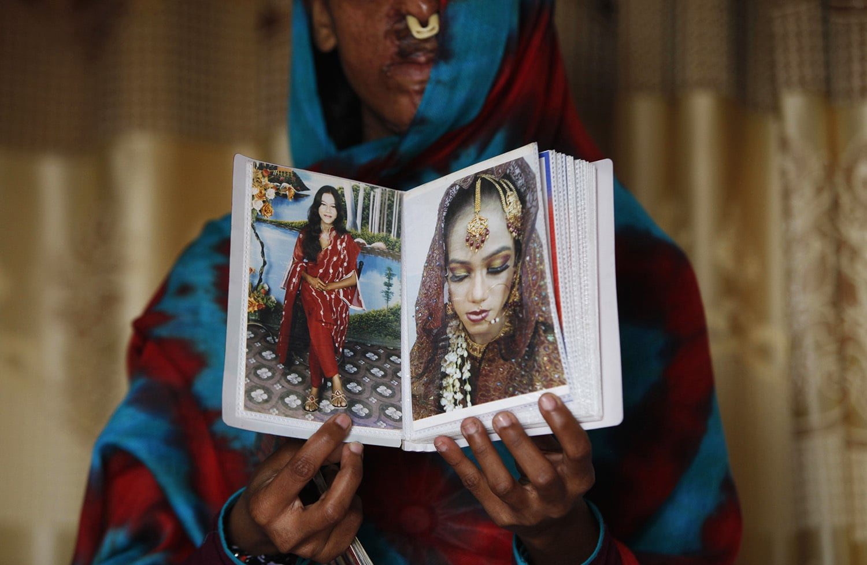
Όπως βλέπουμε αυτού του είδους η επίθεση κυριαρχεί στον ισλαμικό κόσμο καθώς οι γυναίκες έχουν αρχίσει να απορρίπτουν παραδοσιακούς διακανονισμένους γάμους όλο και περισσότερο.
Όσο για τις κυρίες μουσουλμάνες στο πρωτο βίντεο που μας τα παρουσιάζουν όλα ρόδινα και ρομαντικά στο Ισλάμ, υπάρχουν δύο πιθανοί λόγοι γι αυτό : ή οι ίδιες είναι από τις λίγες που στάθηκαν τυχερές στη ζωή τους, ή μας λένε ψέματα με έντεχνο τρόπο για να κρύψουν την πραγματική τους δυστυχία σε μια απελπισμένη προσπάθεια να δείξουν ότι και στο Ισλάμ η γυναίκα έχει αξία και είναι σεβαστή. Τείνουμε να πιστεύουμε πως ο δεύτερος λόγος είναι ο πραγματικός. Όπως και να έχει, όσο ευτυχισμένες και να το «παίζουν» μπροστά στην κάμερα και όσο ρόδινο να μας παρουσιάζεται το Ισλάμ, εμείς πάντα θα γνωρίζουμε τι συμβαίνει πραγματικά πίσω στα παρασκήνια.
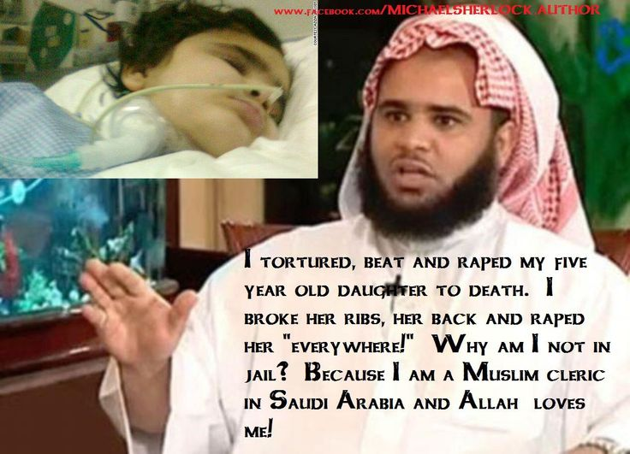
Τέλος σας αφιερώνουμε και την παραπάνω εικόνα στην οποία Σαουδάραβας κληρικός ονόματι Fayhan al-Ghamdi, χτύπησε και… βίασε την πεντάχρονη κόρη του Lama, μέχρι θανάτου. Φυσικά αντί για μακροχρόνια φυλάκιση ή θανατική ποινή, απολαμβάνει την ελευθερία του.
Αυτό είναι λοιπόν το πραγματικό Ισλάμ και αυτή είναι η αλήθεια για την θέση της γυναίκας. Είτε είναι λαϊκοί, είτε κληρικοί, είναι το ίδιο επικίνδυνοι για τις γυναίκες και τα παιδιά τους. Καμία γυναίκα δεν είναι ποτέ ασφαλής στο Ισλάμ όσο και προσπαθεί με διάπλατο χαμόγελο να ισχυριστεί το αντίθετο.
Με αυτή την θρησκεία δεν έχουμε τίποτα το κοινό, όσο και αν προσπαθούν να μας… «αναποδογυρίσουν» τα μυαλό μας και να μας την επιβάλλουν με το ζόρι.
ΣΟΥΛΤΑΝΑ ΧΕΙΛΑΔΑΚΗ

